Digital Innovation Day 2021 アンコール開催

9月14・15日に開催しましたB&R Japan Digital Innovation Day 2021では、ご参加いただいた方からのアンケートでは大変好評なご感想をいただいております。
- 今まで参加してきたWebの展示会と違った
- 一方的な案内だけでなく、ものづくりに対する思いや発信もあり、考えさせられる部分があり参考になった
- 視点を変え、何ができるかについて参考になった
アンケートの中で、総合満足度 86.8点 / 100点満点中、また、73%の方が「このウェビナーを誰かに紹介したい」と、ありがたいフィードバックをいただいておりますので、10月にアンコール開催を行います。
聞き逃した方、もう一度じっくり聞きたいコンテンツがあるなど、心に響くポイントがありましたら、アンコール開催にもぜひお申し込みください。
開催日時・事前登録申し込み：（すべて同内容）
2021年10月12日（火） 9:30 - 11:45 AM #1012-1 事前登録
2021年10月12日（火）15:00 - 17:15 PM #1012-2 事前登録
2021年10月13日（水）13:30 - 15:45 PM #1013-1 事前登録
2021年10月13日（水）18:00 - 20:15 PM #1013-2 事前登録
製造現場に柔軟性を生み出すアダプティブマシン
昨今、日常生活における「消費様式」に様々な変化が生じています。 手軽なショッピングを実現する世界大手ECサイト、カスタムオーダーを身近にするネット通販サイト。 そして、パンデミックによってもたらされた半強制的な環境変化への対応など。
それに転じて、モノ・サービスをつくる製造現場は、そういった現状の痛みやニーズに満足な対応を出来ているでしょうか？ 制限された生活や社会の中でも前向きに捉え、国内外より新しいアイデアのマシン（生産ライン）が次々と産まれてきています。危機や混沌の中でこそ行動し、イノベーティブなアイデアやコンセプトが発生する顕著な例ではないでしょうか。
本イベントでは、国内外の導入事例や参考をご紹介と共に、特別企画として花王株式会社様とのスペシャル対談の模様をご紹介いたします。
全ては力強いモノ・サービスづくりの未来のために、今回のイベントが新たなイノベーションを皆様と醸成させるひとつのきっかけになれば幸いです。

コンテンツ：
1，包装機械におけるイノベーション
株式会社フジキカイ 取締役 営業本部長 宮田敏弘 様
２，環境変化を生み出すイノベーション
３，新たなニーズを解決するアダプティブマシン
４，日本におけるイノベーションへの取り組み
株式会社フジシール プロジェクトエンジニアリング部 部長 西本浩 様
株式会社ウイスト 代表取締役 和田克彦 様
５，国内外におけるイノベーション事例
Bertelt Packaging, LLC. - 製袋充填包装パウチマシン
OPTIMA packaging group GmbH - コーヒーカプセル充填包装機 他
６，スペシャル対談： 日本の製造現場におけるイノベーション
花王株式会社 技術開発センター 先端技術G 部長 小林英男 様

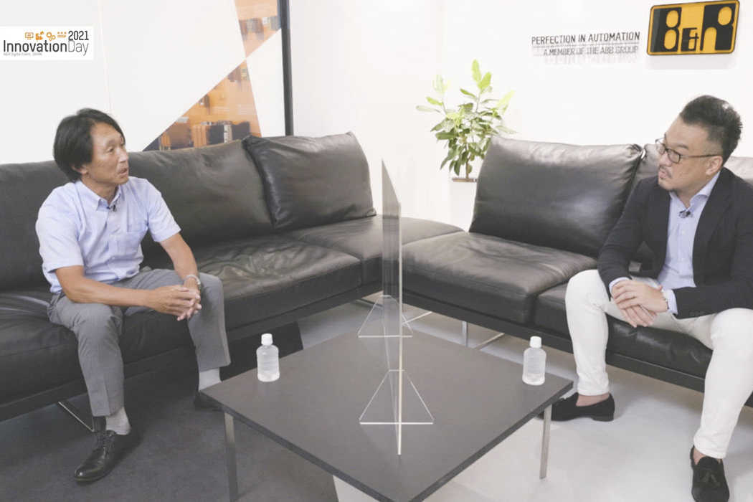
花王 小林様とのスペシャル対談の模様を先にご紹介
こちらよりティーザーをご覧いただけます スペシャル対談ティーザー

B&Rについて
ABBグループの一員であるB&Rは、オーストリアに本社を置く産業オートメーションのグローバルリーダーです。 B&Rは、最先端のテクノロジーと先進的なエンジニアリングを組み合わせ、あらゆる産業のお客様に、マシンおよびファクトリーオートメーション、モーションコントロール、HMI、統合型安全技術など、トータルソリューションを提供しています。OPC UA、POWERLINK、openSAFETYなどのIIoT通信規格やAutomation Studioソフトウェアにより、B&Rは常にオートメーションエンジニアリングの未来を再定義しています。よりいっそうの工程簡素化と、お客様の期待を超えたいというコミットメントに支えられ、B&Rは産業オートメーションの最前線を走り続けています。
より詳細な情報については、www.br-automation.com/ja をご覧ください。

